INTERNATIONALES TREFFEN 2020
RETTUNGSSPORT

Eindhoven, November 2019
For more info see our updates on:
www.eindhovensereddingsbrigade.nl

Liebe Sportfreunde,

Im Wochenende von den 25. und 26. Januar 2020 veranstaltet die Eindhovense Reddingsbrigade zum 40. Mal ihres Internationales Treffen. Alles findet statt in das 50M Schwimmbecken von das Pieter van den Hoogenband Schwimmstadion von De Tongelreep.

Der Erste Hilfe Wettkampf (SERC) fängt am Samstag den 25. Januar um 12.30 Uhr an. Eine Mannschaft besteht aus 4 Personen (Damen, Herren oder Gemischt). Ende des Wettkampfes um 16.30 Uhr. Es gibt die Möglichkeit Seniorenmannschaften (B-A-M: 15 Jahre und alter) und Jugendliche Mannschaften (C: 12 - 14 Jahre) ein zu schreiben. Wir führen die SERC Regeln durch. Es gibt 2 vorlaufen für alle Mannschaften und eine Finale mit 8 Teams für Junioren und für Senioren.

Die Rettungswettkämpfe für Junioren und Senioren finden statt am Sonntag den 26. Januar von 12.30 bis 17.00 Uhr. Jede Mannschaft hat mindestens 4 Mitglieder (Damen, Herren, oder Gemischt). Es gibt Achtung! 4 Altersklassen:
C: Geburtsjahre 2008 - 2006
B: Geburtsjahre 2005 - 2002
A: Geburtsjahr 2004 oder früher (Offene Klasse)
M: Geburtsjahr 1990 oder früher (Masters).

Wir laden Sie herzlich ein zum diesem Internationalen Treffen. Im Meldebogen können Sie angeben ob Sie teilnehmen und wenn ja, an welchen Wettkämpfen.

Die Startgebür ist Euro 10,- pro Mannschaft.
Ihre Reaktion sehen wir gerne vor dem 19. Januar 2020 entgegen auf diese Adresse:
Vorzüglich e-mail: e.dekkers7@upcmail.nl,
oder Bob Dekkers, Tarwelaan 89, 5632 KD Eindhoven (tel: +316 21 23 79 18)

Hoffentlich auf wieder sehen in Januar. Mit freundlichen Brigadegrüssen,
Vorstand Eindhovense Reddingsbrigade.

MELDEBOGEN VIA E-MAIL: sende ein e-mail an: e.dekkers7@upcmail.nl
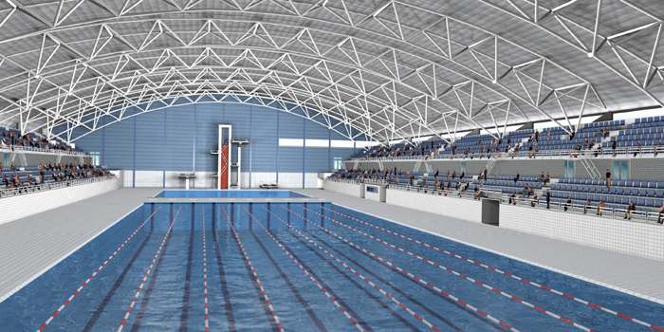
und wir schicken ein digitales Meldebogen.
INTERNATIONALE ONTMOETING 2020
RETTUNGSSPORT
REDDINGSSPORT

PROGRAMM der RETTUNGSWETTKÄMPFE

1. C-klasse PUPPE TAUCHEN FÜR MANNSCHAFTEN (4 Personen)
Schwimmer 1 startet mit Sprung (Augen oben bevor der 5m Linie) und schwimmt (Freistill, Augen überm Wasser) zum 25M-Linie. Dort taucht dieser Schwimmer einer orange Puppe auf (tauchen ab 20M. gestattet). Kurz nach Schwimmer 1 starten auch Schwimmer 2, 3 und 4 an die selbe Seite. Sie warten auf 20M. bis Schwimmer 1 die Puppe geholt hat. Die Gruppe schwimmt in Familien-Kopfgriff zurück.
2. B-A-M Klasse PUPPE TAUCHEN FÜR MANNSCHAFTEN (4 Personen)
Gleich wie Programm 1.
3. C-klasse 4 x 25M PUPPE SCHLEPPEN
Start im Wasser. Schwimmer 1 und 3 übergeben die Puppe auf der 25M-Linie dem nächste Schwimmer. Bei dem Wechsel von 2 nach 3 darf die Puppe erst nach berühren der Beckenwand übergeben worden.
4. B-A-M Klasse 4 x 25M PUPPE SCHLEPPEN
Gleich wie Programm 3.
5. C-klasse 4 x 50M SCHWIMMSTAFFEL
1. 50M. Rücken ohne Armtätigkeit mit Stockchen
2. 50M. Freistil
3. 50M. Brustschwimmen (Augen überm Wasser)
4. 50M. Freistil mit Flossen
6. B-A-M Klasse 4 x 50M RETTUNGSSTAFFEL
1. 50M. Freistil mit Flossen
2. 50M. Freistil
3. 50M. Rücken ohne Armtätigkeit
4. 50M. schleppen von Schimmer 2
7. C-klasse 4 x 50M STAFFEL MIT GURTRETTER (Rescue Tube)
1. 50M. Freistil
2. 50M. Freistil mit Flossen
3. 50M. Freistil mit Gurtretter
4. 50M. Freistil mit Flossen; Nummer 3 schleppen mit Gurtretter
8. B-A-M Klasse 4 x 50M STAFFEL MIT GURTRETTER (Rescue Tube)
Gleich wie Programm 7.
9. C-klasse 4 x 50M RETTUNGSLEINENSTAFFEL
Startsprung, Freistil. Jeder Teilnehmer muss 1x ziehen und 1x schwimmen. Während des Schwimmens und des Ziehens muss das Geschirr über beiden Schultern sein. Ist dies nicht der Fall, dann muss man die berichtigen, bevor man weiter schwimmen darf.
10. B-A-M Klasse 4 x 50M. RETTUNGSLEINENSTAFFEL
Gleich wie Programm 9.

B-A-M schwimmen durch einander (nach Meldezeit). Es gibt separate Preisen.

